

Mapa de Actores del Proyecto - Coherev

Integrantes:
Julian Tapia
Benjamin Herrera

Docente: Cindy Betzabé Contador Cisterna

21/10/2026
Índice de contenido.

1. Universo de actores 3
2. Roles funcionales del sistema 4
3. Matriz poder-interés 5
Convenciones de estrategia 6
4. Diagrama de relaciones 7
4.1. Marco institucional y académico 7
4.2. Entrega del producto a los usuarios 8
5. Plan de comunicación 9
6. Intereses y expectativas clave 9
Académicos (STK-001, STK-002) 9
Equipo de desarrollo (STK-003, STK-004, STK-005) 10
Usuarios finales (STK-006, STK-007, STK-008, STK-009) 10
Sponsor y soporte (STK-010, STK-011) 10

1. Universo de actores

Se identifican 11 actores distribuidos entre el equipo de proyecto, el cuerpo académico de DuocUC,
los usuarios finales del producto Coherev y los soportes técnicos u organizativos.

ID | Actor | Tipo | Rol en el proyecto
STK-0 01 | Cindy Betzabé Contador Cisterna | Externo | Docente guía / Sponsor académico
STK-0 02 | Comisión evaluadora / DuocUC | Externo | Aprobación del título
STK-0 03 | Benjamín Herrera | Interno | Desarrollador Backend
STK-0 04 | Julián Tapia | Interno | Desarrollador Frontend
STK-0 05 | Equipo de desarrollo (003 + 004) | Interno | Implementación técnica
STK-0 06 | Usuario rol Administrador | Involucrado | Usuario final — perfil Administrador
STK-0 07 | Usuario rol Líder | Involucrado | Usuario final — perfil Líder
STK-0 08 | Usuario rol Colaborador | Involucrado | Usuario final — perfil Colaborador
STK-0 09 | Usuario rol Nuevo Ingreso | Involucrado | Usuario final — perfil Nuevo Ingreso
STK-0 10 | Dirección / Sponsor de la organización | Externo | Patrocinador interno de Coherev
STK-0 11 | Área TI / soporte | Externo | Soporte técnico del entorno local

2. Roles funcionales del sistema
Los cuatro roles modelados en backend/app/Models/Role.php y sembrados por
backend/database/seeders/RoleSeeder.php: las constantes canónicas controlan permisos en toda la aplicación.

Constante | Nombre | Puede hacer un anuncio | Permisos relevantes
ROLE_ADMINISTRA DOR | Administrador | true | CRUD sobre usuarios, roles, departamentos y documentos; limpieza administrativa de mensajes.
ROLE_LIDER | Líder | true | Publicar anuncios de su departamento; gestionar tareas; sin acceso a CRUD administrativo.
ROLE_COLABORAD OR | Colaborador | false | Lectura de documentos visibles; chat; comentar publicaciones visibles de su departamento.
ROLE_NUEVO_ING RESO | Nuevo Ingreso | false | Acceso destacado al Panel de Novedades; contenido público; onboarding_pendiente = true por defecto.

3. Matriz poder-interés
La clasificación combina el nivel de interés del actor con su capacidad de influencia sobre el proyecto. Las estrategias derivan de los cuadrantes clásicos (alto/bajo poder × alto/bajo interés).

ID | Actor | Interés | Influencia | Poder | Estrategia
STK-0 01 | Docente guía | 5 | 5 | Alto | Gestionar de cerca
STK-0 02 | Comisión evaluadora / DuocUC | 4 | 4 | Alto | Gestionar de cerca
STK-0 03 | Benjamín Herrera (Backend) | 5 | 4 | Alto | Gestionar de cerca
STK-0 04 | Julián Tapia (Frontend) | 5 | 4 | Alto | Gestionar de cerca
STK-0 05 | Equipo de desarrollo | 5 | 5 | Alto | Gestionar de cerca
STK-0 06 | Administrador (usuario) | 5 | 3 | Media | Mantener satisfechos
STK-0 07 | Líder (usuario) | 4 | 3 | Media | Mantener satisfechos
STK-0 08 | Colaborador (usuario) | 4 | 2 | Media | Mantener informados
STK-0 09 | Nuevo Ingreso (usuario) | 4 | 1 | Baja | Mantener informados
STK-0 10 | Dirección / Sponsor | 5 | 5 | Alto | Mantener satisfechos
STK-0 11 | Área TI / soporte | 3 | 2 | Baja | Monitorear

Convenciones de estrategia
• Gestionar de cerca — Alto poder y alto interés. Involucrar en decisiones, checkpoints y demo
de iteración.
• Mantener satisfechos — Alto poder, interés medio/bajo. Reportar avance con foco en hitos y
riesgos.
• Mantener informados — Bajo poder, alto interés. Comunicación periódica suficiente
(reuniones de usuario, métricas).
• Monitorear — Bajo poder y bajo interés. Mínimo esfuerzo: documentación accesible, sin
comunicación proactiva.

4. Diagrama de relaciones

Cinco grupos de actores definen la dinámica del proyecto: el cuerpo académico de DuocUC, el equipo de desarrollo, el sponsor de la organización, los usuarios finales del producto Coherev y el soporte técnico. Por claridad visual, el mapa se descompone en dos vistas: el lado institucional y la entrega al usuario final.

4.1. Marco institucional y académico
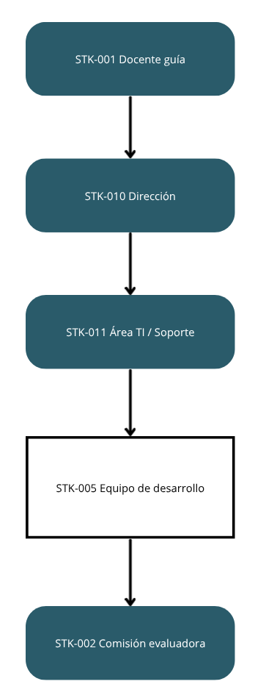
Figure 1: Figura 1. Relaciones entre academia, sponsor, equipo y soporte.

4.2. Entrega del producto a los usuarios
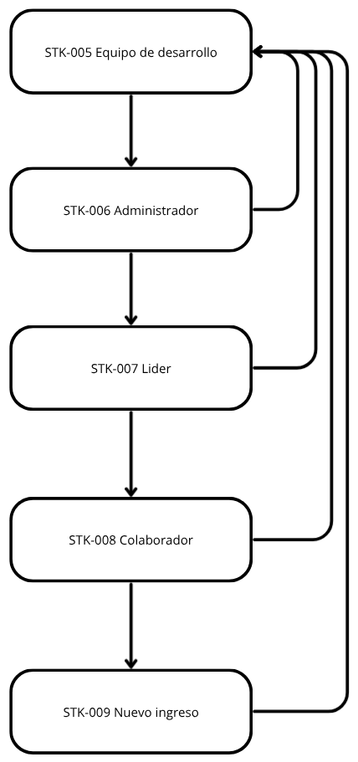

Figure 2: Figura 2. Coherev es entregado por el equipo y consumido por los cuatro roles canónicos.

5. Plan de comunicación
La cadencia combina rituales ágiles cortos (daily, pull semanal, demo) con checkpoints académicos y reportes ejecutivos. Todos los plazos siguen el principio de iteraciones outcome-driven definido en el ROADMAP.

Actividad | Frecuencia | Participantes | Canal
Daily sync | Diaria (15 min) | STK-003, STK-004 | Reunión breve / chat
Pull semanal | Semanal (lunes) | STK-003, STK-004, STK-005 | Reunión de seguimiento
Demo de cierre de iteración | Al cumplir DoD | STK-005 + STK-001 | Presentación corta (20 min)
Checkpoint académico | Antes de cada entrega | STK-001 + STK-005 | Reunión de validación
Actualización del tablero Trello | Continua | STK-005 | Trello (BACKLOG.md como fuente)
Pruebas de usabilidad | Iter 4 (al cierre) | STK-006/007/008/009  + STK-005 | Sesión moderada + acta
Reporte a Dirección / Sponsor | Trimestral | STK-010, STK-005 | Informe ejecutivo escrito

6. Intereses y expectativas clave
Cada actor tiene intereses diferenciados que el equipo debe gestionar para sostener el compromiso a lo largo del proyecto.

Académicos (STK-001, STK-002)

- STK-001 (Docente guía): Evaluar cada entrega, velar por el formato del capstone y validar las observaciones 2, 5, 6, 7, 8, 11, 13, 14 y 15 registradas en BACKLOG.md y ROADMAP.md.
- STK-002 (Comisión evaluadora): Recibir un proyecto completo, funcional, documentado y presentable para la defensa del título.

Equipo de desarrollo (STK-003, STK-004, STK-005)
- STK-003 (Backend): Entregar API Laravel segura, con tests PHPUnit pasando y tiempo real (Reverb) funcional.
- STK-004 (Frontend): Entregar UI Next.js completa, con marca Coherev, accesible (WCAG AA objetivo de Iter 5) y responsive.
- STK-005 (Equipo): Cumplir el Definition of Done universal: código mergeado, tests pasando, verificación manual, tarjeta en Hecho y BACKLOG.md actualizado con fecha de cierre.

Usuarios finales (STK-006, STK-007, STK-008, STK-009)
- STK-006 (Administrador): Gestionar usuarios, roles, departamentos, documentos y todo el contenido.
- STK-007 (Líder): Coordinar su equipo: tareas, publicaciones de departamento y consulta de estructura.
- STK-008 (Colaborador): Uso diario: chat en tiempo real, documentos y publicaciones del departamento.
- STK-009 (Nuevo Ingreso): Completar el Panel de Novedades hasta que su líder cierre el onboarding (onboarding_pendiente = false).

Sponsor y soporte (STK-010, STK-011)
- STK-010 (Dirección / Sponsor): Obtener una intranet segura que centralice comunicación y documentos.
- STK-011 (TI / soporte): Mantener el entorno local operativo (Herd + MariaDB + Reverb).

